Remembering
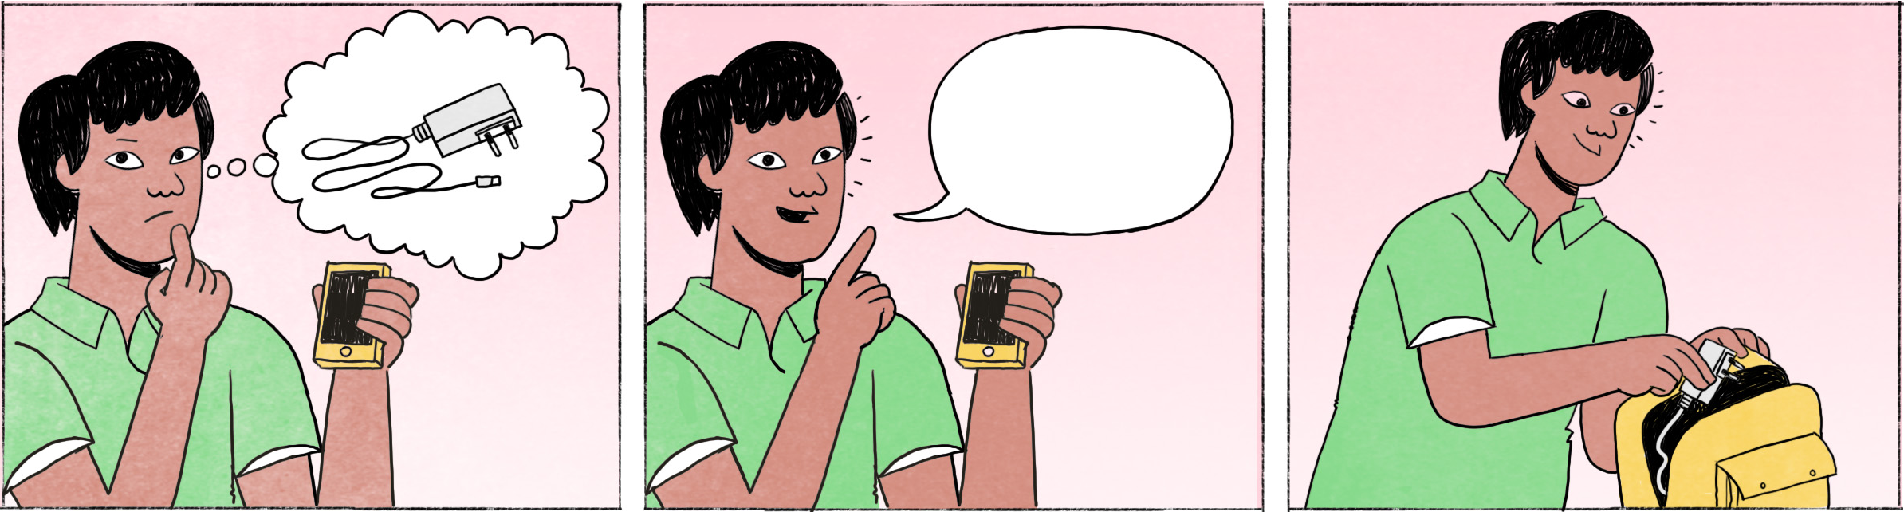

១ | សម្បត្តិ៖ | [និយាយម្នាក់ឯង] ចុម ឆ្នាំងសាកអាយហ្វូន ទៅណាបាត់ហើយ? ម៉េចអត់ឃើញចឹង?
 | លីដា៖ | ឆ្នាំងសាកអាយហ្វូនអ៎? ខ្ញុំនៅហ្នឹងយូរហើយតាំងពីព្រឹក ដូចអត់ឃើញផង។ សម្បត្តិឯងភ្លេចយកម៉ោទេដឹង?
 | សម្បត្តិ៖ | អត់ទេ ខ្ញុំចាំថាយកម៉ោតាស។ កុំអាល គិតមើលសិន ភ្លេចដៃទុកណាអញ្ចេះ? សាករកមើលក្នុងកាតាបសិន។
 | លីដា៖ | ហ៊ើយ! ឃើញហើយ! នៅនេះសោះ ខំតែភ័យ។
 | សម្បត្តិ៖ | ចាស់ហើយ ភ្លេចភ្លាំងច្រើន!
២ | លីដា៖ | សម្បត្តិ មិញមានឃើញឯកសារខ្ញុំទុកហ្នឹងអេ៎?
 | សម្បត្តិ៖ | ឃើញលីដាឯងកាន់យកទៅនោះហើយតាសមិញ។
 | លីដា៖ | ដំបូងខ្ញុំកាន់ទៅ តែខ្លាចប្រឡាក់ ខ្ញុំក៏យកម៉ោវិញ ហើយគិតថាទុកហ្នឹងម៉ាភ្លែតហ្នឹងអា៎។
 | សម្បត្តិ៖ | អឹម ... អត់ដឹងទេអីចឹង។ ខ្ញុំទើបតែម៉ោដែរ។ ... នោះមែន លីដា?
 | លីដា៖ | ហ្នឹងហើយ! ហាក ម៉េចទៅនៅហ្នុងវិញ? អូ៎ ... ចាំហើយ! ខ្ញុំទៅកូពីក្រដាស ហើយទុកហ្នុងមួយភ្លែតមិញ។
 | សម្បត្តិ៖ | យ៉ាប់ម៉ង។

សម្បត្តិ / លីដា | male / female Cambodian name
ចុម | exclamation expressing (negative) surprise, or when in doubt about sth.
ឆ្នាំងសាក | charger (e.g., of a mobile phone)
អាយហ្វូន | iPhone
ចឹង | colloquial form of អញ្ចឹង or អីចឹង = like this, like that
អ៎ | particle used to form a yes/no question, similar to ឬ
ខ្ញុំនៅហ្នឹង | = ខ្ញុំនៅទីនេះ
... ទេដឹង? | Maybe ... ?, Couldn’t it be that ... ?
កុំអាល គិតមើលសិន | Wait (a minute), let me think!
ភ្លេចដៃ | to forget where something was put
ខំតែភ័យ | I was worried
ភ្លេចភ្លាំង | to be forgetful
អេ៎ | spoken form of the question or negation particle ទេ
អា៎ | spoken form of ណា
នោះមែន? | Isn’t that it?
ហាក | exclamation expressing surprise
កូពី | to copy
យ៉ាប់ម៉ង | You’re really difficult! (not meant seriously)

Cultural notes
នៅខ្មែរ នៅពេលឃើញមនុស្សម្នាក់ភ្លេចភ្លាំងច្រើន គេតែងចំអន់លក្ខណៈលេងសើចថា មនុស្សនោះចាស់ហើយ ឬក៏ មនុស្សនោះនិយាយខ្លួនឯងថា ខ្លួនចាស់ហើយ ភ្លេចភ្លាំងច្រើន។ និយាយលេងសើចម្យ៉ាងទៀតគឺ នៅពេលមនុស្សម្នាក់និយាយមុនពេលចេញដំណើរថា “មានភ្លេចអីទេហ្ន៎?” គេអាចនិយាយទៅវិញថា “បើភ្លេចម៉េចនឹកឃើញ?”។

ចំអន់ | to tease, to joke
ហ្ន៎ | final particle to soften a statement or request, similar to ណា
បើភ្លេចម៉េចនឹកឃើញ? | If you’ve forgotten [something], how can you remember it now?

Additional dialogue
រៀបចំខ្លួនទៅញ៉ាំការ
លីដា៖ | កញ្ញា ម៉េចហើយ? រួចរាល់នៅ? រៀងយឺតហើយណា។
កញ្ញា៖ | ហើយៗ លីដា តស់។ ... អ៊ុះ ភ្លេចសំបុត្រ!
លីដា៖ | វិះ កញ្ញាឯង។ ទៅយកម៉ោលឿន! ...
កញ្ញា៖ | [និយាយម្នាក់ឯង] ចុម មិញខ្ញុំបិទម៉ាស៊ីនត្រជាក់ហើយនៅហ្ន៎?
លីដា៖ | ឃើញលីដាឯងបិទហើយតាស។
កញ្ញា៖ | អីចឹងអ៎? អត់អីអេ៎អីចឹង។ តស់ទៅ។ តែដូចភ្លេចអីគេម្យ៉ាង ...
លីដា៖ | កាបូបកញ្ញាឯងទូចអីចឹង ដាក់ទូរស័ព្ទចូលដែរ?
កញ្ញា៖ | អូ៎ នឹកឃើញហើយ ភ្លេចទូរស័ព្ទហ្នឹងអា៎!

ញ៉ាំការ | wedding, wedding ceremony or party
សំបុត្រ(ចំណងដៃ) | envelope in which money is put as a wedding gift
វិះ កញ្ញាឯង។ | That was close, កញ្ញា!

